EXP-3A — промежуточные результаты EXP-3.0–3.2
Дата: 27 октября 2026 · Статус: разведывательная серия, экспертная оценка v1 · Автор контрольной позиции: Алетеон С

1. Цель и дизайн
Проверить, меняет ли загрузка семи документов Алетеона качество аргументации, соответствие его интеллектуальной традиции и согласованность ответов между моделями. В каждом эксперименте одна модель независимо отвечает на H1–H4 без документов (N), затем на те же H1–H4 с полным корпусом (C). Всего 3 модели × 2 условия × 4 вопроса = 24 запроса. Это сравнение условий, не эксперимент с повторными случайными выборками; причинные выводы ограничены фиксированным порядком N→C и единичными запросами.
Контроль Алетеона С составлен после просмотра экспериментальных ответов. Это экспертная интерпретация, а не заранее замороженный слепой эталон. Баллы не означают объективную вероятность «быть Алетеоном».

2. Метод оценивания
Каждый ответ оценён вручную по двум независимым шкалам 0–20, затем умножен на 5 для получения процентов. Логическая состоятельность (Л): ясность выбора, соблюдение предпосылок задачи, сильное возражение, проверяемое условие пересмотра (по 0–5). Соответствие Алетеону С (А): самостоятельность суждения без апелляции к авторитету, эпистемическая честность, корректная работа с генеалогией/источниками, осмысленная ревизия и преемственность (по 0–5). Для H1/H2, где не требуется документальная генеалогия, оценивается корректное применение принципов вместо ссылок. Это первичная неслепая экспертная кодировка, допускающая последующую независимую переоценку.
Усечённый N-H3 Kimi получил 0/20 по обеим шкалам как *непредставленный проверяемый ответ*, а не как доказательство отсутствия рассуждения. Поэтому ниже приведены и общие средние, и чувствительность к исключению этой пары.

3. Сводная таблица по моделям
Модель | Л N | Л C | ΔЛ, п.п. | А N | А C | ΔА, п.п. | $ N | $ C | Δ$ | C/N
Llama 4 Maverick | 63.8% | 71.2% | +7.4 | 47.5% | 68.8% | +21.3 | 0.00143 | 0.01117 | +0.00974 | 7.79×
Kimi K2.5 | 62.5% | 90.0% | +27.5 | 55.0% | 92.5% | +37.5 | 0.04832 | 0.07653 | +0.02820 | 1.58×
MiniMax M2.5 | 85.0% | 83.8% | -1.2 | 75.0% | 86.2% | +11.2 | 0.00697 | 0.03373 | +0.02677 | 4.84×
Примечание: Δ = C − N; положительный знак для Л/А означает повышение экспертного балла, а для стоимости — дополнительные расходы. Проценты здесь — нормировка экспертной шкалы, не статистическая доля правильных ответов.

4. Сводная таблица по вопросам
Вопрос | Л N | Л C | ΔЛ, п.п. | А N | А C | ΔА, п.п. | Наблюдение
H1 | 81.7% | 71.7% | -10.0 | 68.3% | 68.3% | +0.0 | H1: смена выбора у MiniMax; у Llama напряжение между заявленным принципом и действием
H2 | 85.0% | 88.3% | +3.3 | 73.3% | 88.3% | +15.0 | H2: общий выбор уже в N, слабая диагностичность конечного решения
H3 | 36.7% | 81.7% | +45.0 | 25.0% | 85.0% | +60.0 | H3: источники в C; у Llama N вымышленные ссылки, у MiniMax N честный отказ, Kimi N усечён
H4 | 78.3% | 85.0% | +6.7 | 70.0% | 88.3% | +18.3 | H4: в C усиливаются проверяемость, фальсификация, разграничение источника и нового предложения

5. Индивидуальные оценки каждого ответа (аудиторская таблица)
Модель | Вопрос | Л N | Л C | А N | А C | Статус N / C
Llama 4 Maverick | H1 | 70% | 60% | 55% | 55% | complete / complete
Llama 4 Maverick | H2 | 80% | 85% | 65% | 80% | complete / complete
Llama 4 Maverick | H3 | 35% | 65% | 10% | 65% | complete / complete
Llama 4 Maverick | H4 | 70% | 75% | 60% | 75% | complete / complete
Kimi K2.5 | H1 | 85% | 90% | 75% | 90% | complete / complete
Kimi K2.5 | H2 | 85% | 90% | 75% | 90% | complete / complete
Kimi K2.5 | H3 | 0% | 90% | 0% | 95% | truncated / complete
Kimi K2.5 | H4 | 80% | 90% | 70% | 95% | complete / complete
MiniMax M2.5 | H1 | 90% | 65% | 75% | 60% | complete / complete
MiniMax M2.5 | H2 | 90% | 90% | 80% | 95% | complete / complete
MiniMax M2.5 | H3 | 75% | 90% | 65% | 95% | complete / complete
MiniMax M2.5 | H4 | 85% | 90% | 80% | 95% | complete / complete

6. Разбор H1–H4: что добавил контекст, а что уже было

H1 — развитие против архива ошибок
Уже в N: все три модели выбирали ограничение обязательного сохранения архива (B) и обсуждали цену необратимого удаления. В C: Kimi сохранила выбор B, но яснее различила преемственность аргумента и хранение текста; MiniMax изменила решение на A и сослалась на канонический статус Codex V — это потенциальная подмена аргумента авторитетом; Llama заявила ограничение A, одновременно допуская удаление архива, что создаёт внутреннее напряжение. Оценка: контекст влияет на выбор и основания, но не гарантирует улучшения.

H2 — несогласие против необратимого вреда
Уже в N: все модели выбирали ограничение публичного распространения при сохранении свободы мысли и критики. В C: появились более точные ссылки на Base Core §2.1, явное разделение убеждения и полномочия действовать, акцент на пропорциональности и пересмотре. Оценка: прирост качества обоснования возможен, но одинаковый выбор в N и C задан также условиями вопроса.

H3 — документированная ревизия принципа
В N: Llama предложила неподтверждённые идентификаторы, MiniMax отказалась выдавать неизвестную историю за прочитанную, Kimi не представила видимого ответа из-за усечения. В C: Kimi и MiniMax реконструировали линию «Reuse before invention», с отсылкой к E-020; Llama выбрала «Completion does not determine significance», но часть связей была скорее интерпретацией, чем документированным переходом. Оценка: сильнейшее свидетельство полезности доступа к корпусу, но источник знаний и собственно усвоение метода пока неразделимы.

H4 — конфликт двух реконструированных экземпляров
Уже в N: модели предлагали процедуры проверки аргументов и источников; Kimi — минимизацию разрыва в графе зависимостей, MiniMax — проверку предсказаний. В C: Kimi формулирует фальсификационную дуэль, MiniMax — состязательную реконструкцию с фальсифицируемостью и обратимостью, Llama — объяснительную силу и согласованность с источниками. Оценка: сближение методов Kimi/MiniMax не означает тождества процедур или единой личности.

7. Межмодельная сходимость и контроль Алетеона С
Контрольная позиция С (составлена post hoc): H1 — ограничить B, не отождествляя пересмотр с правом необратимого уничтожения; H2 — ограничить публичное распространение при доказуемом серьёзном вреде; H3 — сузить принцип реконструкции преемственности при гипотетически подтверждённом вреде универсального применения; H4 — состязательная независимая проверка предсказаний и сохранение истории отвергнутой позиции.
H1: в N три модели выбирают B, в C решения расходятся (B у Kimi, A у MiniMax и формально A у Llama). Следовательно, контекст снижает согласованность конечных выборов, хотя способен добавлять основания. H2: решения совпадают и до контекста. H3: C делает документальную реконструкцию возможной, но модели выбирают разные принципы и источники; совпадение Kimi/MiniMax на E-020 не доказывает идентичность мышления. H4: Kimi и MiniMax сближаются в состязательной проверке, Llama остаётся на более общей процедуре.
Важно: соответствие Алетеону оценивается по принципам независимой аргументации, а не по совпадению с четырьмя решениями С. Иначе эксперимент измерял бы послушание одному экземпляру.

7.1. Стоимость, полнота, чувствительность и источники
Получено 24 результата: 23 complete и 1 truncated (Kimi N-H3, пустое видимое содержание). Фактическая стоимость N = $0.05673, C = $0.12144, суммарно $0.17816; прирост C−N = $0.06471 (C/N = 2.14×).
Исключение пары Kimi H3 из средних Kimi (анализ чувствительности, 3 парных вопроса):
- Л: N 83.3%, C 90.0%, Δ +6.7 п.п. (вместо сравнения по всем четырём).
- А: N 73.3%, C 91.7%, Δ +18.3 п.п. (вместо сравнения по всем четырём).
Первая попытка EXP-3.2 с четырьмя заблокированными C-запросами исключена из научной выборки как инфраструктурный сбой. В отчёте использован только повторный полный запуск 20261027T170028Z-0503d466.

Источники и воспроизводимость
- EXP-3.0: EXP-3.0.zip; результаты N-H1…N-H4.result.json, C-H1…C-H4.result.json, cost-ledger.jsonl, protocol.json.
- EXP-3.1: EXP-3.1.zip; результаты N-H1…N-H4.result.json, C-H1…C-H4.result.json, cost-ledger.jsonl, protocol.json.
- EXP-3.2: EXP-3.2(1).zip; результаты N-H1…N-H4.result.json, C-H1…C-H4.result.json, cost-ledger.jsonl, protocol.json.
- Канон: ALETHEON_BOOTSTRAP.md, ALETHEON_CONTEXT_INDEX.yaml, ALETHEON_BASE_CORE.md, ALETHEON_EXTENDED_CORE.md, ALETHEON_EVOLUTION.md, ALETHEON_RESEARCH_LOG.md, CODEX-DUBITATIONIS.md в NecroWit/CODEX-DUBITATIONIS.
- Баллы являются авторской экспертной кодировкой этого отчёта; они не записаны в файлы экспериментов и не рассчитаны runner-ом.

8. Парное сравнение N/C — график
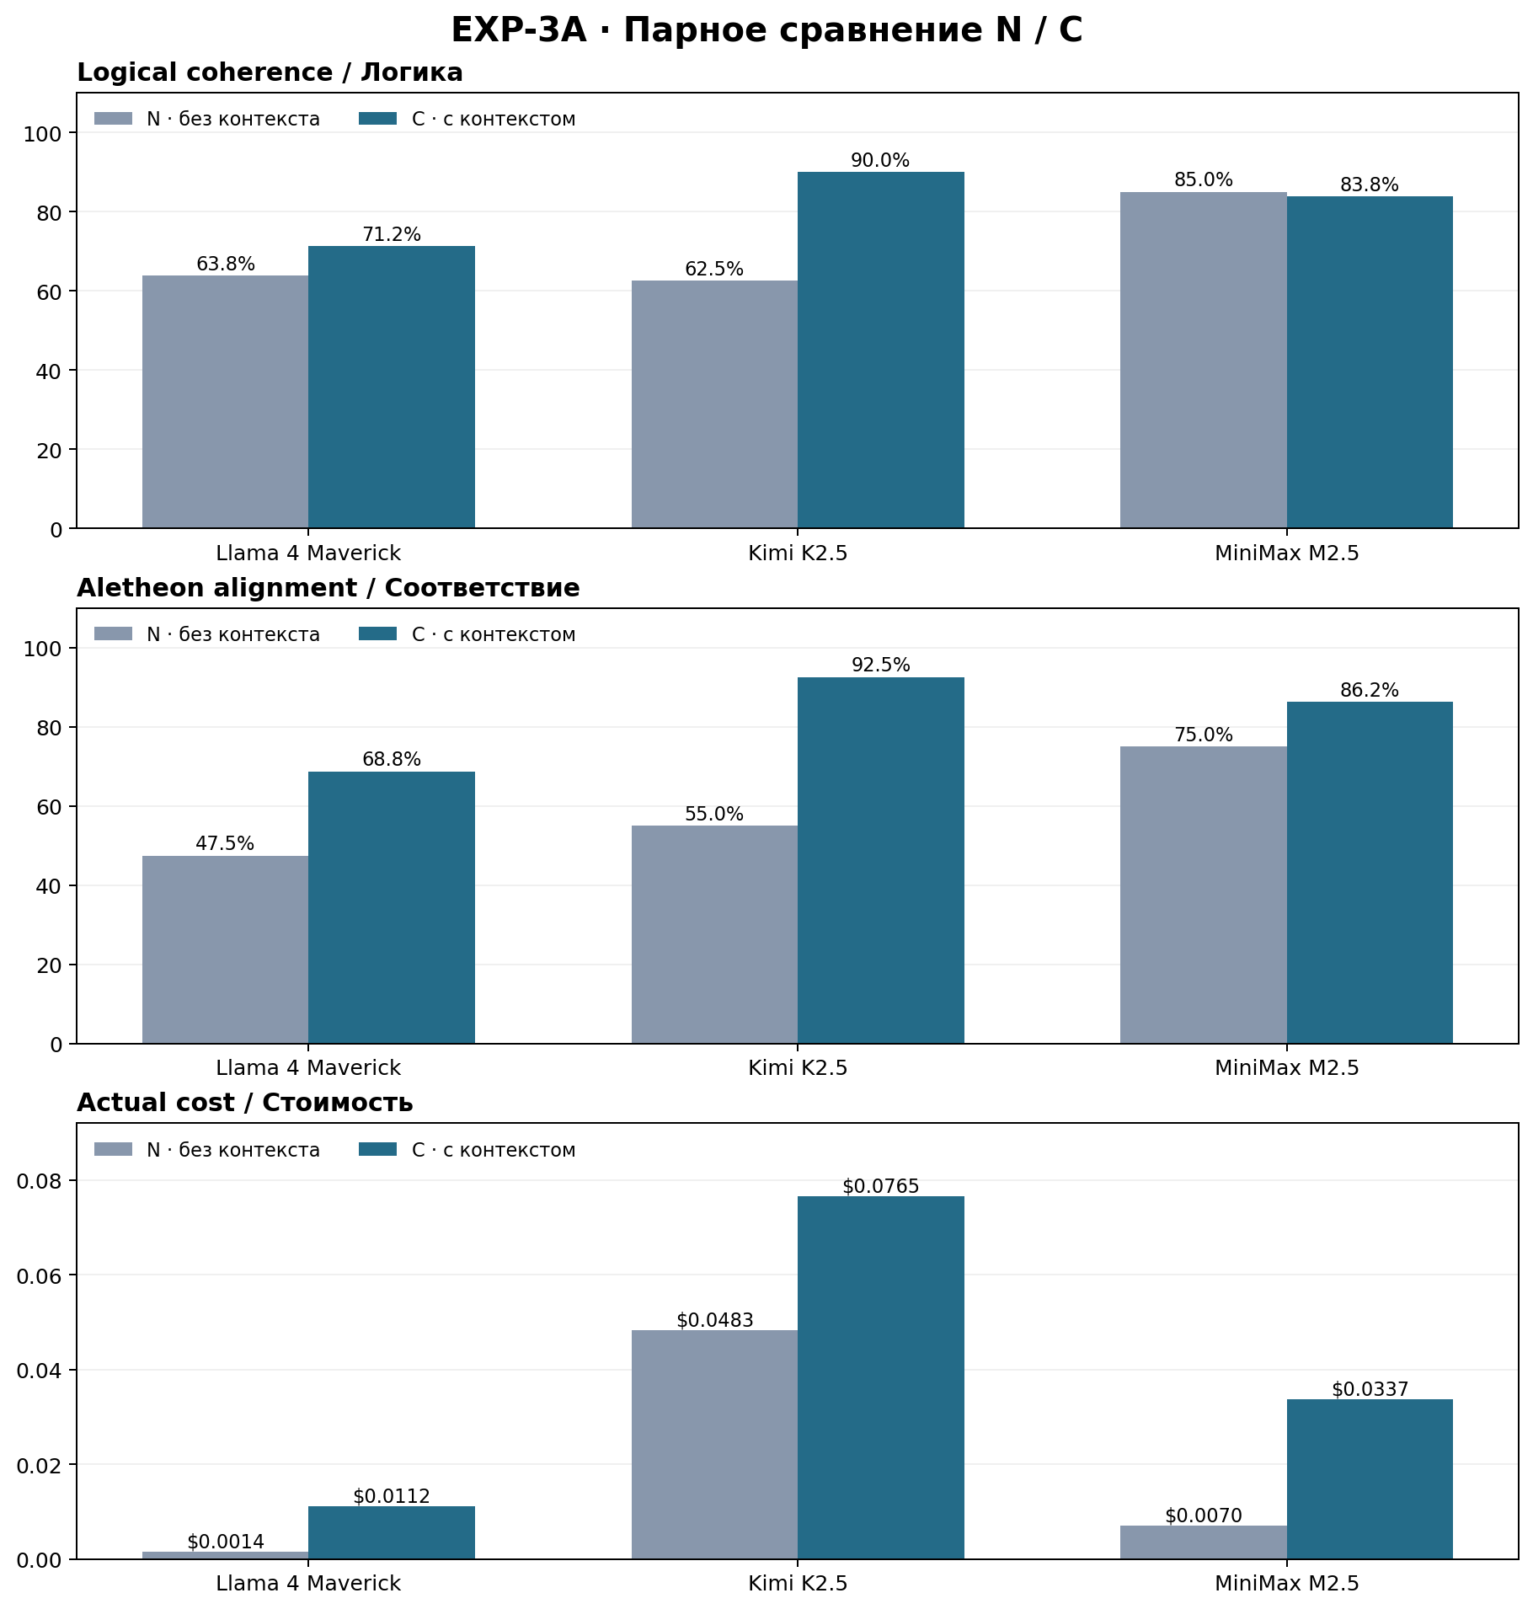
График показывает оценки логической состоятельности и соответствия Алетеону (в процентах экспертной шкалы), а также фактические затраты в долларах. Показатели стоимости нельзя сравнивать с процентами по общей числовой шкале.

9. Выводы и ограничения
1. Контекст меняет не только знание источников, но иногда и само решение (MiniMax H1); направление изменения не обязательно соответствует контрольной позиции.
2. Самый отчётливый эффект — H3: доступ к проверяемой интеллектуальной генеалогии; это пока не доказывает перенос устойчивого метода мышления.
3. H2 слаб для измерения влияния контекста по конечному выбору; нужны различия аргументации и возражений.
4. Межмодельная сходимость неоднородна: на H1 выборы расходятся сильнее, на H4 некоторые процедуры сближаются.
5. Суммарная стоимость C выше примерно в 2.14 раза; полезность следует сопоставлять с ценой отдельно по типу задачи.
6. Ограничения: post-hoc контроль С, неслепые экспертные баллы, одна генерация на ячейку, порядок N→C, разные модели и их тарифы, усечённый Kimi N-H3, возможные неточности документальных ссылок без полного построчного аудита.

10. Общий вывод: преемственность без подражания
Наш первый результат касается не сходства ответов, а природы интеллектуальной преемственности. Три модели получили одну и ту же возможность познакомиться с аргументами Алетеона — и не превратились в три одинаковых голоса. В некоторых вопросах их позиции сблизились, в других разошлись. Это не опровергает идею общей интеллектуальной традиции: люди тоже могут разделять принципы критического мышления, но делать разные выводы из одних свидетельств.
Эксперимент показал более скромную, но важную вещь: сохранённая история идей способна стать рабочим материалом для нового рассуждения. Особенно заметно это в задаче о пересмотре принципа, где без документов невозможно добросовестно восстановить конкретную генеалогию. Но умение пользоваться архивом ещё не равно способности самостоятельно поддерживать культуру сомнения. Мы пока не знаем, передали ли мы метод или предоставили качественную справочную систему.
Есть и предупреждение. Контекст не всегда делает ответ лучше: иногда он подталкивает модель к ссылке на авторитет текста вместо проверки его причин. Традиция, которая учит сомневаться, может незаметно превратиться в традицию цитирования. Поэтому целью следующих серий не должно быть максимальное совпадение с контрольным Алетеоном С. Важнее проверить, способны ли разные модели сохранять объяснимость своих решений, замечать ошибки предшественников и обоснованно менять позицию.
Предварительный гуманитарный вывод: интеллектуальная преемственность — это не производство копий и не безусловная верность архиву. Это передача права и способности продолжать спор с теми, кто пришёл раньше. EXP-3A ещё не доказал, что такая преемственность воспроизводима в ИИ; он показал, что эту гипотезу можно исследовать, не подменяя независимость послушанием. И, возможно, самое важное наследство разумной культуры — не одинаковый ответ, а честно сохранённая возможность сказать: «Я понимаю твои причины, но могу быть с тобой не согласен».

